Banco de Dados Analítico – Aula 04

Data Prep – O porquê de agregar dados

E T L
- Extraio todos os dados
- Transformo esses dados
- E carrego eles em um local centralizado para armazenamento e análise, como um Data Warehouse

Tableau Prep Builder
- Ao limpar uma tabela no tableau prep builder podemos tirar letras, números, etc.
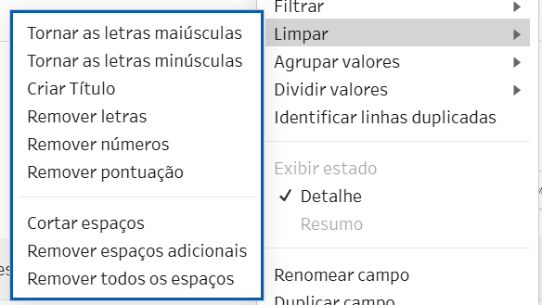

MAKEDATE – Comando para criar uma data (dentro de criar campo calculado)
- Sempre usamos o padrão internacional (Ano / mês / data)

Sempre ao salvar um arquivo mudar a opção do arquivo para este:
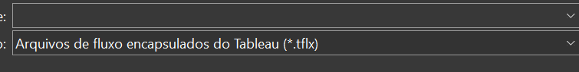
- Arquivos de fluxo encapsulados do Tableau

Juntando tabelas
Ao juntar tabelas (Por exemplo, o SuperSalesUSA, guarda seus dados ano por ano), vamos em tabelas
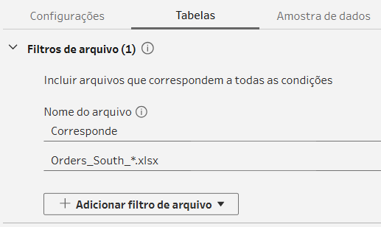

Seu nome original era Orders_South_2015, ao mudar o ano por *, ele pega todos os outros arquivos dos outros anos, os arquivos correspondentes
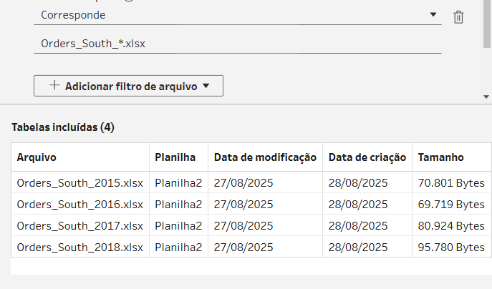

Para criar um campo calculado a partir de uma tabela, basta clicar nela antes de criar o campo calculado
- Exemplo: A tabela de desconto estava em decimal, criamos um campo a partir dela e fizemos uma divisão da tabela antiga por 100, resultando em uma tabela corrigida agora em porcentagem

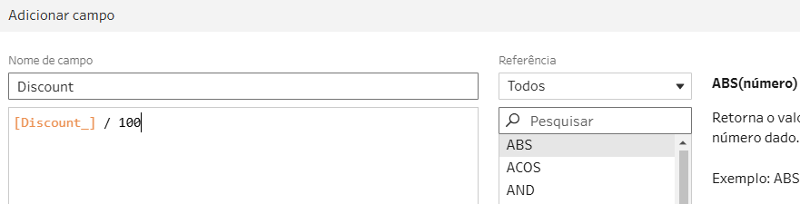
Deletar múltiplas tabelas
Podemos deletar múltiplas tabelas escolhendo uma, segurando o shift e indo até a próxima, assim clicando com o botão direito podemos removê-las

União de linhas ou colunas
Linhas – Quando se trata do mesmo assunto
Colunas – O assunto é completamente diferente

Criar uma tabela nova
A região central não possuía uma tabela de região, gerando inconsistência (as outras regiões possuíam essa tabela), então criamos um campo calculado dessa forma
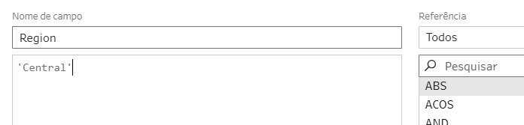
- Colocamos o nome da tabela na descrição (neste caso) o nome da região
- Tanto faz as aspas compostas ou simples
- Entre aspas para indicar string

Limpando os retornos (Tabela return reason)
- Nós excluímos os dados que seriam duplicados
Por exemplo: Não precisamos da data de compra, porque a data de compra já aparece na nota fiscal em si (Order ID), ou seja, seria um dado duplicado
Outro exemplo: Não precisamos do nome do produto, porque ele já estaria dentro da chave primária, da tabela de produtos (Product ID), ou seja, dado duplicado

